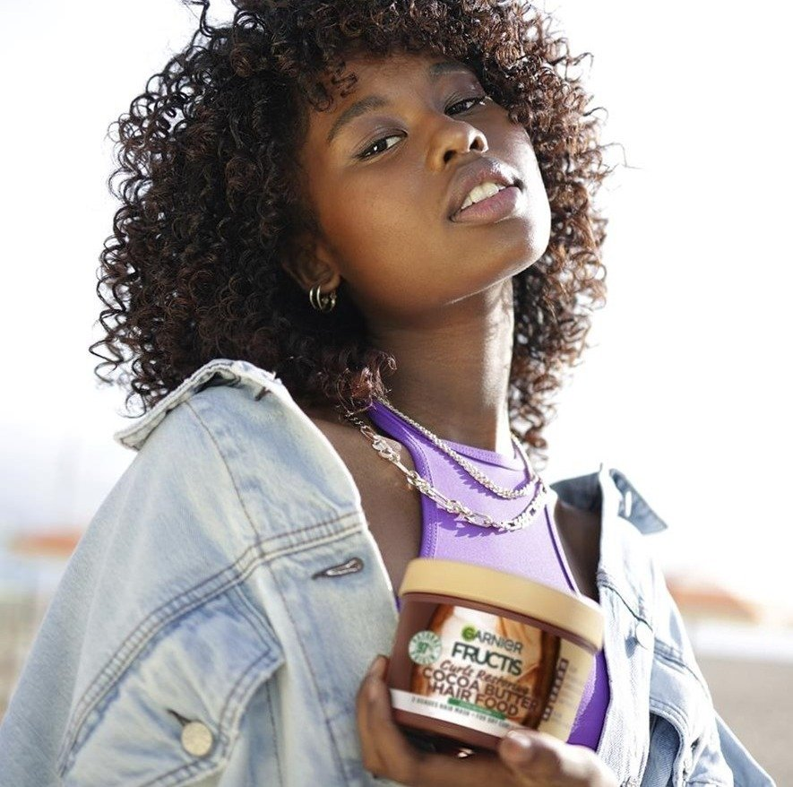

FRUCTIS lança novo HAIR FOOD Manteiga de cacau para cabelos encaracolados e secos

A icónica gama, com cerca de 97% de ingredientes de origem natural, tem agora um novo super ingrediente para uma máscara extra nutritiva. Com uma nova tecnologia ecológica para reparar o cabelo, perfeita para o MÉTODO CURLY.

O método curly é a tendência que chegou para ficar. Cerca de 71% dos millennials* tem cabelo encaracolado ou ondulado, por isso, Fructis de Garnier apresenta a sua nova máscara Hair Food Manteiga de Cacau, que integra uma nova tecnologia baseada nas green sciences de Garnier - a Green Repair Technology- de modo a reduzir a pegada de carbono, enquanto nutre o cabelo.

O cuidado com super frutas para cabelos encaracolados rebeldes

Como especialistas em cabelos encaracolados, Garnier sabe em primira mão que para conseguir ter este tipo de cabelo em todo o seu esplendor são necessários produtos capilares que ofereçam um elevado desempenho. Especificamente, e para garantir um resultado exímio, é imperativo que proporcionem uma nutrição intensa, definição perfeita e que livrem os fios do frizz. Por essas razões, as suas fórmulas estão repletas de ingredientes de origem natural.

Para que os caracóis que, habitualmente, precisam de maior nutrição, fiquem mais hidratados e recuperem o seu aspeto saudável, a mais recente inovação de Fructis de Garnier, inclui Manteiga de Cacau. O cacau é um ingrediente utilizado pelas suas propriedades nutritivas e hidratantes para o cabelo, proporcionando-lhe mais nutrição que nunca, mas sem pesar, para caracóis suaves, cheios de vida e movimento!

Máscara Fructis Hair Food Manteiga de Cacau

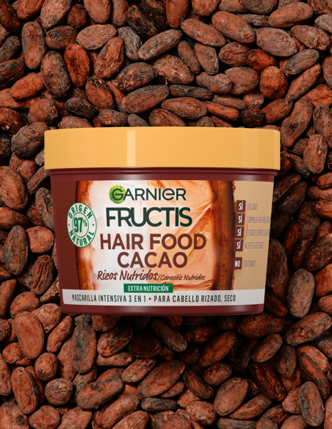
PVPR**: €8,99

À primeira vista pode parecer igual a qualquer outra máscara da gama Fructis Hair Food, mas a sua nova fórmula multifunções vai fazer dela a melhor amiga dos cabelos encaracolados e, sobretudo, dos seguidores do método curly.

1. Como tratamento pré-champô, imprescindível para uma rotina potenciadora dos caracóis, o recomendado é deixar o produto atuar durante dez minutos para um desenrolar livre de puxões e nós. Esta é a melhor maneira para iniciar o método curly e brilhar com caracóis perfeitamente definidos.

2. Depois, como condicionador intenso, repousar o produto sobre o cabelo húmido durante três minutos para um brilho imediato.

3. Por fim, como máscara, aplicar e deixar repousar entre três a cinco minutos para nutrir profundamente.

Os caracóis vão adorar a máscara de Fructis Hair Food, mas também quem a vai usar, uma vez que esta nova fórmula vegan é concebida com cerca de 97% de ingredientes de origem natural, sendo grande parte óleos vegetais, livres de silicone e corantes artificiais. Também é aprovada pelo programa Leaping Bunny da Cruelty Free International, indo ao encontro do compromisso de Garnier com o programa Green Beauty.

O aroma irresistível da Máscara Fructis Hair Food Manteiga de Cacau, deixa um rastro que abre com gergelim e arroz doce como notas de topo, depois continua com um toque gourmand de creme de coco, baunilha e leite de amêndoa e tudo isso no viciante fundo de almiscareiro.

Curiosidade Garnier

A Manteiga de Cacau que faz parte da composição de Hair Food Manteiga de Cacau pertence a um programa de comércio justo com a Costa do Marfim, onde é cultivada de forma sustentável.

Aprovada por pessoas reais. Palavras de raparigas de cabelos encaracolados

- 98% afirmou que o seu cabelo parecia mais saudável.
- 92% confirmou que o seu cabelo parecia mais brilhante.
- 88% adoraram o aroma da gama, parecendo quase comestível.
- 94% apreciou a polivalência do produto
- 82% concordou que todas as raparigas de cabelo encaracolado deviam experimentar esta rotina.

* Fonte: Curls Bible Setembro de 2019 / TURF ES Março 2019**Todas as decisões de sortido, de implementações nas prateleiras e de fixação de preços de venda ao consumidor são decisões livres e exclusivas do distribuidor.

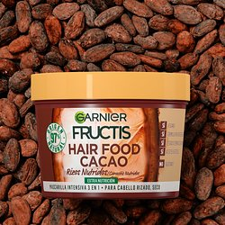 | HFCACAO-CONCAFÉ.jpg | Download
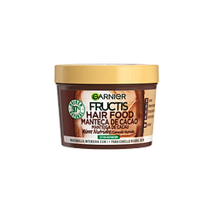 | HAIR FOOD CACAU.png | Download
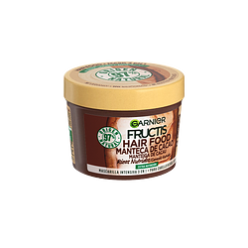 | pf-200302747-3600542439350-c6635000-a-02-loreal-gs1-a1l1-left.png | Download
 | DMI_Fructis_Hairfood_SocialImagery_Elodie_Cocoa_Dec21.jpg | Download

